电 子 科 技 大 学
实 验 报 告
学生姓名： 禹华东 学 号： 2014100102003 指导教师：黄方剑

一、实验室名称：
二、实验项目名称：正弦信号发生器
三、实验原理：
正弦信号发生器由三部分组成：数据计数器或地址发生器、数据ROM和D/A。顶层文件SINGT.VHD在FPGA中实现，包含两部分：ROM的地址发生器由5位计数器担任，正弦数据存储器ROM由LPM_ROM构成。该结构可以达到最优设计，LPM_ROM底层是FPGA中的EAB或ESB等。对每周期的正弦波形采样64个点，地址发生器的时钟CLK的输入频率f0与D/A输出的频率f间的关系是f=f0/64。
四、实验目的：
熟悉和掌握硬件描述语言VHDL的基本语法及编写；
了解正弦信号发生器等基本电路的实现；
五、实验内容：
设计一正弦信号发生器，采用ROM进行一个周期数据存储，并通过地址发生器产生正弦信号。

六、实验器材（设备、元器件）：
微机一台
GW48 EDA实验开发系统一套 电源线一根 十芯JTAG口线一根 USB下载线一根 USB下载器一个
示波器
七、实验步骤：
LIBRARY IEEE;
USE IEEE.STD_LOGIC_1164.ALL; USE IEEE.STD_LOGIC_UNSIGNED.ALL; ENTITY SINGT IS
PORT ( CLK : IN STD_LOGIC;
DOUT : OUT STD_LOGIC_VECTOR (7 DOWNTO 0) );
END;
ARCHITECTURE DACC OF SINGT IS
COMPONENT data_rom
PORT(address : IN STD_LOGIC_VECTOR (5 DOWNTO 0);
q : OUT STD_LOGIC_VECTOR (7 DOWNTO 0) );
END COMPONENT;
SIGNAL Q1 : STD_LOGIC_VECTOR (5 DOWNTO 0);
BEGIN
PROCESS(CLK )
BEGIN
IF CLK'EVENT AND CLK = '1' THEN Q1<=Q1+1; --Q1
END IF;
END PROCESS;
u1 : data_rom PORT MAP(address=>Q1, q => DOUT,inclock=>CLK);
END;

八、实验数据及结果分析：
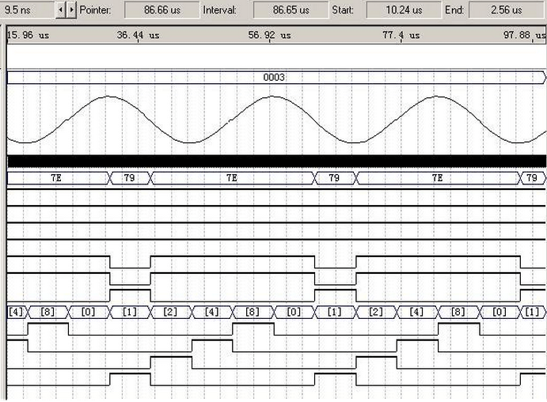

九、实验结论：
在这次EDA实验设计中，我完成的是一个正弦波信号发生器的设计，在这次设计中，让我进一步掌握了Quartus‖的常见使用方法。

十、总结及心得体会：
此次的实验还算成功，从电路模块的设计到电路的仿真成功能自己独立完成，这是对我自己的一次很大的鼓励。

十一、对本实验过程及方法、手段的改进建议：
要先有思路再，在脑海里有了很好的逻辑，再编程序，可以有效节省时间。

报告评分：
指导教师签字：

